HITO 2 DEL 2º TRIMESTRE DE Bases de datos
Ignacio Arias
CampusFP
Fecha limite 13 de febrero
Contenido
No se encontraron entradas de tabla de contenido.

Programación con MySQL

Crea una base de datos llamada triángulos.
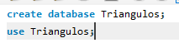

Crea un procedimiento almacenado dentro de la base de datos triángulos
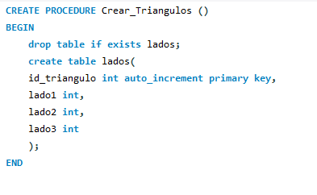
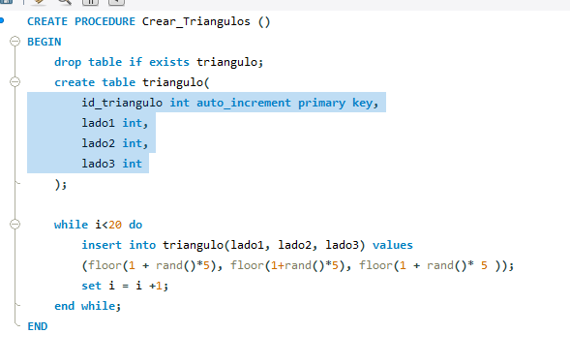

Codigo:
CREATE PROCEDURE Crear_Triangulos ()
BEGIN
drop table if exists triangulo;
create table triangulo(
id_triangulo int auto_increment primary key,
lado1 int,
lado2 int,
lado3 int
);

while i<20 do
insert into triangulo(lado1, lado2, lado3) values
(floor(1 + rand()*5), floor(1+rand()*5), floor(1 + rand()* 5 ));
set i = i +1;
end while;
END

3. Crea una función PL/SQL que reciba tres números enteros (los tres lados del triángulo) y retorna una cadena indicando si el triángulo es Equilátero, Isósceles o Escaleno.
4. Crea una función PL/SQL que reciba tres números enteros (los tres lados del triángulo) y retorne el perímetro de dicho triángulo (suma de los lados).

5. Utiliza las dos funciones anteriores en una sentencia SELECT para obtener una relación de triángulos con el perímetro y el tipo.

